Сообщение о возможном установлении публичного сервитута АО «КрасЭКо»
Администрация Ужурского района Красноярского края информирует о возможном установлении публичного сервитута в целях строительства и эксплуатации объектов электросетевого хозяйства, необходимых для технологического присоединения к сетям инженерно-технологического обеспечения в границах земель, государственная собственность на которые не разграничена, в границах кадастровых кварталов 24:39:5403005, 24:39:0700001, а также в границах земельных участков с кадастровыми номерами 24:39:0000000:5059, 24:39:0700001:1495, 24:39:0700001:661. Протяженность трассы 51 метров.
Ознакомиться с поступившим ходатайством АО «КрасЭКо» об установлении публичного сервитута возможно также на официальном сайте администрации Ужурского района Красноярского края (aur@40.krskcit.ru).
Подать заявления об учете прав на земельный участок можно в администрации Ужурского района Красноярского края в течение 15 дней со дня опубликования данного сообщения: в будние дни с 08:00 до 17:00, перерыв на обед с 12:00 до 13:00, по адресу: Красноярский край, Ужурский район, г. Ужур, ул. Ленина, 21а, каб.211, либо на официальном сайте Ужурского района Красноярского края. При себе необходимо иметь документ, удостоверяющий личность (паспорт), доверенному лицу – нотариально удостоверенную доверенность.

Схема расположения границ публичного сервитута
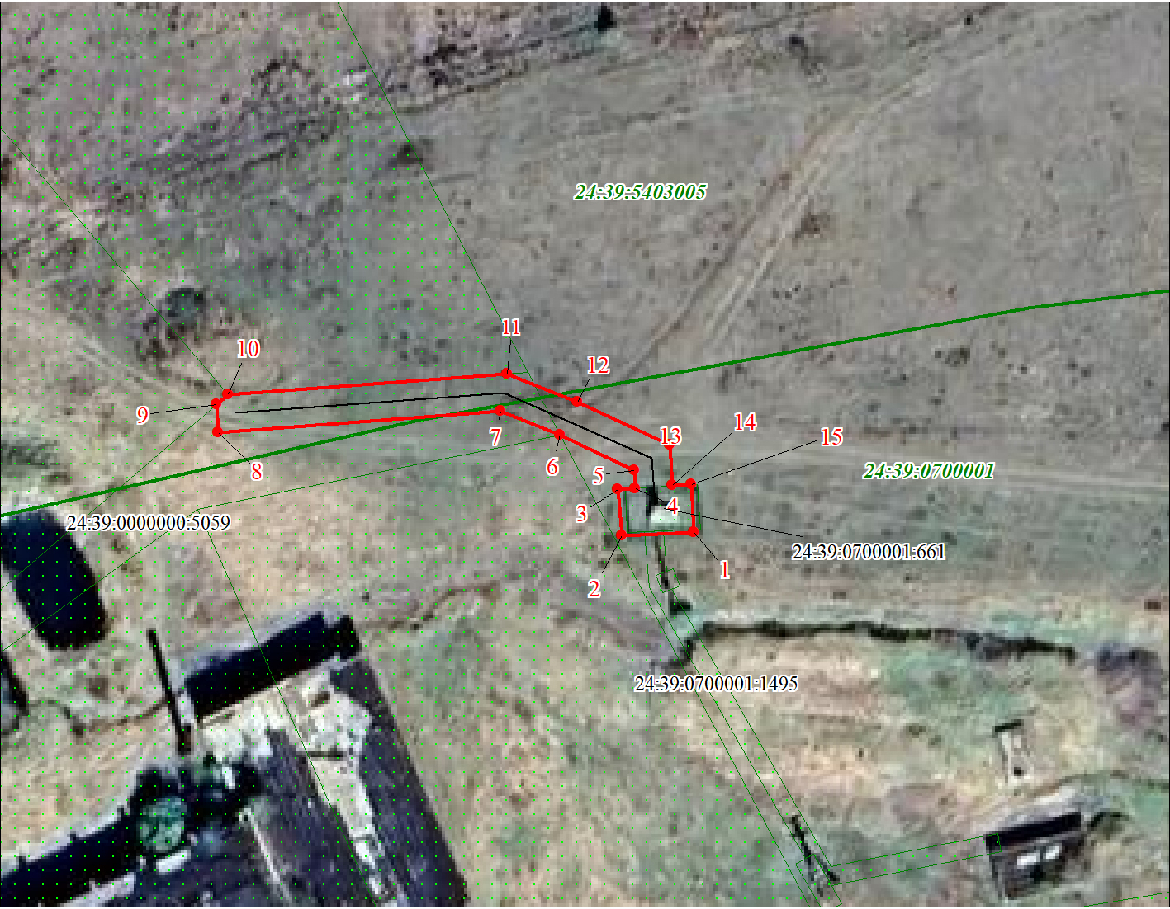
Масштаб 1:700

 | Характерная точка границы публичного сервитута
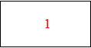 | Надписи номеров характерных точек границы публичного сервитута
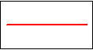 | Граница публичного сервитута
 | Граница кадастрового квартала
24:39:070 | Обозначение кадастрового квартала
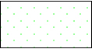 | Существующая часть границы, имеющиеся в ЕГРН сведения о которой достаточны для определения ее местоположения
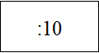 | Надписи кадастрового номера земельного участка
Существующая часть границы объекта капитального строительства, имеющаяся в ЕГРН сведения о которой достаточны для определения ее местоположения

Проектируемая граница объекта капитального строительства

.

